Městská nemocnice Ostrava, p.o., oddělení Patologie a Společnost českých patologů ČLS JEP
Vás srdečně zvou na odborný
Tradiční předvánoční diagnostický bioptický seminář patologů

6. 12. 2017 v malé jídelně v areálu MN Ostrava, 2. patro

Tato akce je pořádána dle Stavovského předpisu ČLK č. 16.

Garantem akce je primářka oddělení Patologie MN Ostrava MUDr. Zuzana Gattnarová.
Kontakt pro případné dotazy: vedoucí zdravotní laborantka Mgr. Daniela Indrová, tel.: 596 194 392,
email: daniela.indrova@mnof.cz

Seminář je ohodnocen kredity dle platných legislativních předpisů.
Na akci se není nutno předem přihlašovat a není vyžadován účastnický poplatek.

Odkaz pro prohlížení prezentovaných případů naleznete na adrese:
http://www.mnof.cz/klinicka-oddeleni/patologie/

Svá hodnocení případů můžete zaslat e-mailem na adresu zuzana.gattnarova@mnof.cz nebo je odevzdejte před začátkem semináře.

Prezence: 9:30 – 10:00 hod.
Předpokládaný závěr odborné části: 16:00 hod.
Délka prezentací je max. 20 min.

Program:

09:30 – 10:00 Prezence
10:00 Zahájení semináře
10:05 – 10:45 Přednášky: doc. MUDr. Zdeněk Kinkor, Ph.D., Bioptická laboratoř s.r.o. Plzeň:
- Low-grade adenoskvamózní karcinom prsu s high-grade transformací a sebaceózní diferenciací.
- Co nového v Ewing-like family? Translokačně definované sarkomy kostí a měkkých tkání s CIC resp. BCOR rearanží.
10:45 – 12:30 Dopolední blok odborného programu - prezentace případů MN Ostrava, p. o.
12:30 – 13:15 Přestávka
13:15 – 16:00 Odpolední blok odborného programu - prezentace případů
Patologie NsP Havířov, p.o., Patologie FN Olomouc, AeskuLab Patologie, k. s.,
Laboratoř Frýdek-Místek, KNTB a.s. Zlín, Zdravotní Ústav se sídlem v Ostravě,
CGB laboratoř a.s., Ostrava, CGB laboratoř a.s. Zlín, Ústav patologie FN Ostrava
16:00 Ukončení odborné části semináře a diskuse k aktuálním problémům v oboru.

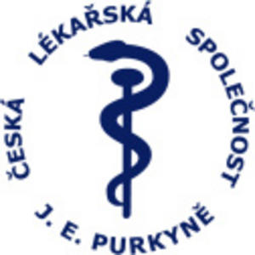
Těšíme se na společné setkání s Vámi

